MINUTA
COMITÉ EJECUTIVO AMPLIADO

Reunión: CE09-2025
Fecha: jueves 13 de Noviembre de 2025
Modalidad: Presencial
Lugar: Instalaciones de PASMO
Hora: De 9:30 a.m. a 12:30 p.m.

- ASISTENTES

Dra. Maricela Herrera/Plan Internacional; Dra. Carmen de Pilar de Durán/ISSS; Lcda. Marta Alicia de Magaña, Dra. Milisbeth González, Dra. Elsy Brizuela, Lcda. María Isabel Mendoza, Dr. Gilberto Ayala/ MINSAL; Dra. Celina de Miranda/ONUSISA El Salvador; Lcda. Isabel Payes/CONAMUS; Lcda. Ana Josefa Blanco/CALMA; Rvdo. Eber Facundo/Iglesia León de Juda; Sra. Rocio Ramírez, Sra. Maribel Gómez de COMCAVIS TRANS y Lcda. María Eugenia Ochoa,

- AGENDA

- Registro de participantes
- Saludo, gestión de conflicto de interés y apego al código de Ética
- Propuesta de Conformación del Comité Ad Hoc de Sostenibilidad del MCP-ES a ser presentada para aprobación en la Reunión Plenaria ME05-2026 del 04 de diciembre
- Propuesta de Proyecto Kimirina de instalación del Comité Nacional dentro del MCP ES
- Primeras Ideas sobre lo debería contener la Hoja de Ruta para la Transición y Sostenibilidad del MCP-ES
- Propuesta de puntos para agenda de plenaria ME05-2025
- Varios
- Cierre y fecha de próxima reunión.

- DESARROLLO

2. Saludo, gestión de conflicto de interés y apego al código de Ética

La sesión fue formalmente abierta por la Dra. Carmen del Pilar de Durán, Vicepresidenta del MCP-ES, quien dio la bienvenida a los asistentes y agradeció su presencia en la última reunión ordinaria del Comité Ejecutivo Ampliado del año 2025.

La Dra. Carmen del Pilar de Durán realizó el llamado habitual a la verificación de conflictos de interés, solicitando a los miembros declarar cualquier situación que pudiera influir en su participación en los temas a tratar. No se registraron manifestaciones de conflicto de interés.

Asimismo, reiteró el compromiso institucional con el Código de Ética del MCP-ES, recordando la importancia de mantener la integridad, transparencia, respeto y profesionalismo durante el desarrollo de la reunión y en todas las actuaciones derivadas de ella.

3. Propuesta de Conformación del Comité Ad Hoc de Sostenibilidad del MCP-ES a ser presentada para aprobación en la Reunión Plenaria ME05-2026 del 04 de diciembre

Licda. Marta Alicia Magaña, Directora Ejecutiva, presentó al Comité Ejecutivo Ampliado la propuesta de conformación del Comité Ad Hoc de Sostenibilidad del MCP-ES, instancia que deberá conducir y acompañar el proceso de elaboración y validación de la hoja de ruta para la transición y sostenibilidad institucional, en el marco de la salida progresiva del financiamiento del Fondo Mundial.
Contextualizó que el MCP-ES enfrentará un período de transición particularmente desafiante entre 2026 y 2027, durante el cual será indispensable establecer mecanismos internos que aseguren continuidad, claridad y orden en el proceso de transformación del mecanismo. Señaló que el financiamiento del año 2026 ya está asegurado —en trámite final de formalización— y que se espera contar con recursos para 2027; sin embargo, la planificación debe adelantarse con anticipación para evitar vacíos funcionales.
Expuso que el propósito central del Comité Ad Hoc de Sostenibilidad es orientar la construcción de la hoja de ruta, asegurar que esta sea viable y basada en análisis estratégico, y presentar avances al Comité Ejecutivo y a la Plenaria del MCP-ES. De manera particular, enfatizó que el comité deberá enfocarse en:
- Definir los elementos estratégicos que sustentan la transición del MCP-ES.
- Analizar el futuro institucional del mecanismo, sus posibles modelos y su eventual legalización.
- Identificar los pasos necesarios para mantener su relevancia técnica, operativa y de gobernanza.
- Establecer productos, hitos y tiempos que permitan cumplir con la hoja de ruta.
Aclaró que la propuesta que se presentará en la plenaria del 4 de diciembre será únicamente la conformación del comité, no la hoja de ruta ni la definición de productos, pues estos serán desarrollados posteriormente por la instancia ad hoc.

Discusión sobre la naturaleza, enfoque y composición del comité
Los miembros del Comité Ejecutivo Ampliado sostuvieron un intercambio detallado sobre el diseño, composición y alcance del comité. Entre los principales puntos discutidos se destacaron:
- Necesidad de un comité pequeño y altamente estratégico.
- Se señaló que comités demasiado amplios tienden a perder operatividad, dificultan la agenda de trabajo y elevan costos.
- Se propuso que estuviera integrado por no más de seis personas, priorizando idoneidad, compromiso y disponibilidad.
Representatividad tripartita
Aunque no se planteó replicar la estructura sectorial del MCP-ES, se acordó que es conveniente una composición que incluya representantes del sector gubernamental, sociedad civil y cooperación internacional. No obstante, la Directora Ejecutiva enfatizó que la selección debe responder a criterios de idoneidad, no a cuotas sectoriales.
Vinculación con el Comité Ejecutivo
Se reiteró que la responsabilidad final ante el Pleno es del Comité Ejecutivo. El Comité Ad Hoc será un brazo asesor y técnico, sin sustituir las atribuciones de la instancia ejecutiva.
Duración del comité
A diferencia de otros comités de trabajo —que suelen ser temporales por 11 meses o un año—, se acordó que el Comité Ad Hoc de Sostenibilidad funcionará durante todo el período de transición, es decir, desde su conformación a finales de 2025 hasta el cierre del financiamiento del MCP-ES.
Propuesta de integrantes
Tras un proceso de análisis colectivo, se acordaron las siguientes propuestas para presentar al Pleno tanto los miembros del comité como el equipo asesor. El Comité reconoció que muchas de estas personas actuarán con asesoría adicional para asegurar continuidad técnica y respaldo en áreas estratégicas.
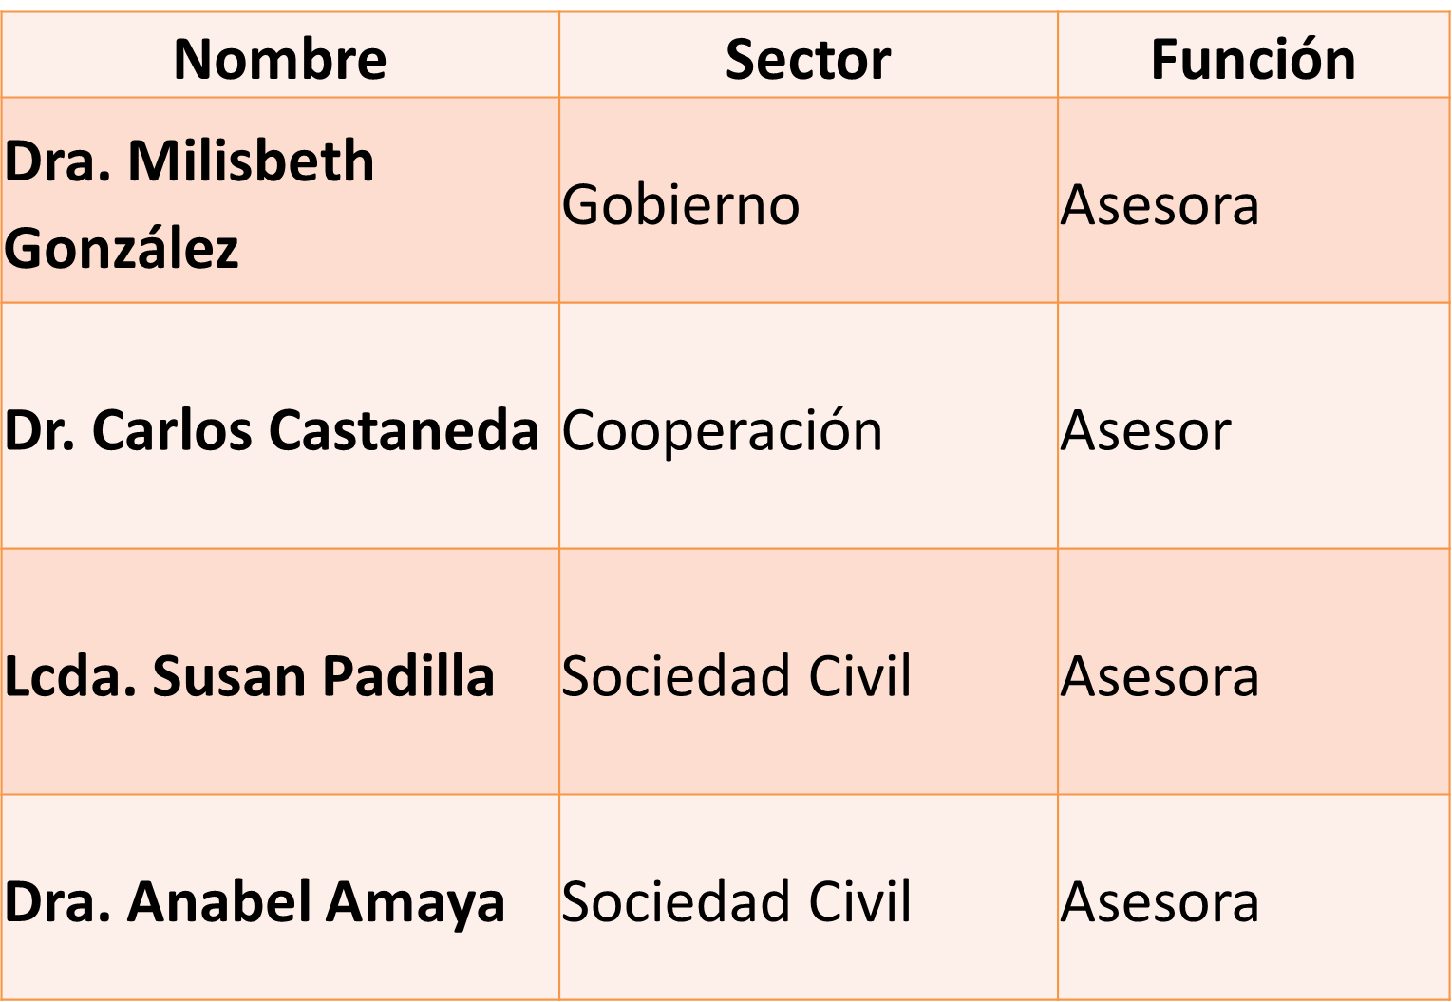
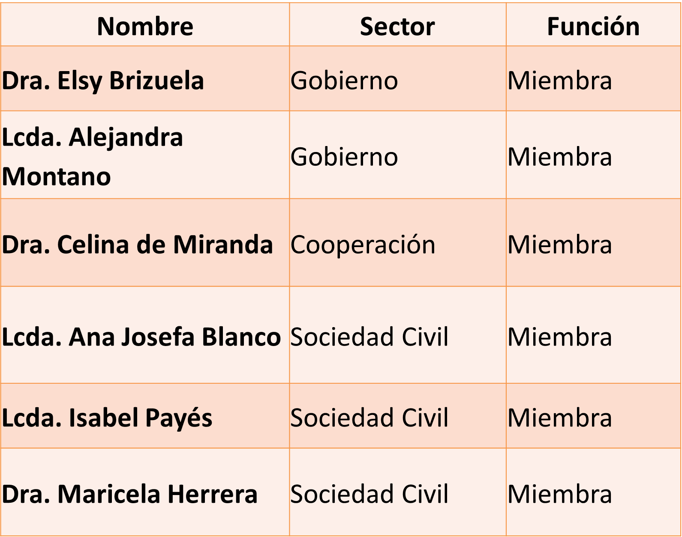

.

La Dirección Ejecutiva aunque no formará parte de los seis miembros, la Directora Ejecutiva participará como enlace natural y articuladora entre el Comité Ad Hoc y el Comité Ejecutivo.
Acuerdos operativos para el funcionamiento
- El Comité Ad Hoc comenzará funciones formales en enero de 2026.
- La Directora Ejecutiva elaborará la propuesta final para presentarla al Pleno el 4 de diciembre.
- Se convocarán dos sesiones de trabajo iniciales para construir la ruta crítica de la hoja de ruta, tentativamente el 20 y 27 de enero, jornadas de medio día.
- Se solicitará apoyo a CSSP u otras instituciones para facilitar el espacio físico para estas sesiones.
- La hoja de ruta preliminar deberá presentarse en la primera plenaria del 2026, programada para el 29 de enero.
Lcda. Marta Alicia de Magaña subrayó que la tarea principal del comité será diseñar la hoja de ruta para la sostenibilidad del MCP-ES, lo cual implica analizar identidad institucional, misión, visión, trayectoria, experiencias acumuladas y opciones legales y financieras a futuro.
Con la validación del Comité Ejecutivo Ampliado, la propuesta será presentada para aval en la Plenaria ME05-2025.
4. Propuesta de Proyecto Kimirina de instalación del Comité Nacional dentro del MCP ES
La Licda. Rocío Ramírez, Oficial de Programas y Proyectos de COMCAVIS TRANS y punto focal del Proyecto Kimirina en el país, presentó al Comité Ejecutivo Ampliado la propuesta de instalación de un Comité Nacional de Innovaciones dentro del MCP-ES, como parte de los requerimientos del Proyecto Regional ejecutado por Kimirina y financiado por el Fondo Mundial.
Explicó que se trata de un proyecto regional que abarca nueve países: Guatemala, El Salvador, Honduras, Costa Rica, Venezuela, Colombia, Ecuador, Perú y Bolivia; de estos, únicamente siete serán seleccionados para la implementación directa de innovaciones, dependiendo de la viabilidad de las propuestas nacionales.

4.1 Objetivo general del proyecto
El proyecto busca contribuir al cumplimiento de la meta de poner fin al VIH como amenaza de salud pública para el año 2030, acelerando la adopción e implementación de innovaciones estratégicas. Para ello, establece un proceso que incluye:
- Priorización de brechas nacionales.
- Elaboración de términos de referencia para seleccionar organizaciones implementadoras.
- Acompañamiento técnico a estas organizaciones.
- Evaluación de innovaciones y su eventual adopción formal por parte de los programas nacionales.
4.2 Áreas de innovación
Las intervenciones deben alinearse con cuatro componentes:
- Uso de tecnologías.
- Modelos de prestación de servicios.
- Abordaje de obstáculos relacionados con derechos humanos y género.
- Uso estratégico de los datos.
Los países pueden presentar propuestas que aborden uno o múltiples componentes, dependiendo de su capacidad técnica y experiencia.
4.3 Funciones propuestas para el Comité Nacional según lineamientos del proyecto
Según la documentación de Kimirina, el Comité Nacional debería cumplir funciones como:
- Garantizar un proceso transparente, participativo y basado en evidencia para la selección de innovaciones.
- Brindar asesoría técnica para el diseño, selección y evaluación de intervenciones.
- Incorporar los enfoques de derechos humanos y género.
- Sistematizar aprendizajes y buenas prácticas.
- Articular el proceso con el MCP-ES y con los programas nacionales.
- Acompañar la implementación y validar procesos críticos.
Discusión del Comité Ejecutivo Ampliado sobre viabilidad y alcance del comité
Los miembros del MCP-ES analizaron la propuesta con detenimiento y expresaron consideraciones importantes sobre la factibilidad y el rol real del comité dentro del mecanismo:

a. Limitaciones de los comités dentro del MCP-ES
Varias intervenciones señalaron que los comités del MCP-ES no pueden asumir responsabilidades operativas, sino únicamente funciones de carácter consultivo, asesor o de acompañamiento. Se enfatizó que:
El comité no puede ser responsable directo de procesos como evaluación, selección o monitoreo de innovaciones.
Estas responsabilidades recaen en Kimirina, como Receptor Principal Regional, y en el Fondo Mundial.
El MCP-ES sí puede acompañar, pero no asumir cargas administrativas o técnicas que exceden sus atribuciones.
b. Necesidad de clarificar exactamente qué requiere Kimirina
El Comité Ejecutivo solicitó a la representante del proyecto:
- Enviar una propuesta ajustada que delimite con precisión cuáles actividades requieren del comité dentro del MCP-ES.
- Identificar qué funciones son esencialmente de acompañamiento, y cuáles no corresponden al mecanismo nacional.
- Revisar el documento original del proyecto y realizar ajustes a partir de la retroalimentación recibida.
c. Naturaleza del comité dentro del MCP-ES
Los miembros coincidieron en que, más que un comité ejecutivo o técnico, este debería reconocerse como un comité consultivo al servicio del proyecto regional. Bajo esta figura:
El MCP-ES puede brindar asesoría técnica, acompañamiento estratégico y opiniones especializadas.
No se compromete la responsabilidad operativa del mecanismo.
No se generan obligaciones administrativas ni procesos de evaluación.
d. Convergencia con funciones ya existentes en el MCP-ES
Se destacó que muchas de las capacidades mencionadas por Kimirina como necesarias ya están cubiertas por el Comité Ejecutivo Ampliado, que reúne experiencia gubernamental, sociedad civil y cooperación internacional.

Por ello, la propuesta debería integrarse de manera compatible con la estructura actual del MCP-ES, evitando duplicidad y sobrecarga de trabajo.
Consideraciones sobre la conformación del comité consultivo
Los participantes analizaron los perfiles necesarios, destacando:
Inclusión de jefaturas de programas nacionales de VIH y tuberculosis.
Participación de representantes del MCP-ES con experiencia en gobernanza y asesoría técnica.
Mantener un tamaño reducido para garantizar funcionalidad.
También se señaló que la participación del comité debe basarse en acompañamiento técnico ocasional, no en reuniones operativas permanentes.
Procesos operativos y flujos de trabajo
La Licda. Ramírez explicó las etapas previstas dentro del marco del proyecto:
- Conformación del Comité Consultivo (primer paso y requisito fundamental).
- Priorización de brechas mediante análisis participativo.
- Espacios de diálogo y consulta a realizarse próximamente.
- Convocatoria nacional y selección de innovaciones, prevista para febrero o marzo.
- Acompañamiento técnico, monitoreo y evaluación de viabilidad.
Los miembros del Comité Ejecutivo remarcaron que la participación del MCP-ES debe centrarse en:
- Asesoría estratégica.
- Revisión de coherencia con políticas nacionales.
- Garantizar participación multisectorial.
- Facilitar espacios, cuando sea pertinente.
- No debe asumir funciones de evaluación ni responsabilidades administrativas del proyecto.
Financiamiento, alcance y realismo del proyecto
El comité valoró críticamente los montos y expectativas definidas para el proyecto:
El financiamiento regional es de 5 millones de dólares para siete países, lo cual implica promedios muy reducidos.

Se enfatizó la necesidad de moderar expectativas, priorizar actividades realistas y no sobredimensionar la capacidad operativa del comité consultivo.
Se advirtió que:
El 30% del presupuesto está destinado a costos administrativos del Receptor Principal.
El monto final disponible para cada país podría ser significativamente menor.
Por ello, las innovaciones deben ser viables, sostenibles y ajustadas a escala.
Relación con el Programa Nacional y criterios de selección
Se explicó que uno de los criterios clave para la selección de países es la calidad de la articulación entre el proyecto y el Programa Nacional de VIH, incluyendo comunicación fluida, coordinación y disposición para acompañar las innovaciones.
Los representantes del Programa Nacional de VIH y de TB confirmaron:
Que el proyecto requiere claridad en los requerimientos de país antes de otorgar avales institucionales.
Que la participación del programa será principalmente de coordinación y acompañamiento, no operativa.
Que decisiones de aval deben estar respaldadas por las autoridades del Ministerio de Salud antes de ser presentadas al MCP-ES.

El Comité Ejecutivo agradeció la presentación y solicitó formalmente a la Licda. Ramírez:
- Remitir una versión ajustada del rol del comité consultivo dentro del MCP-ES.
- Incorporar las observaciones realizadas durante la sesión.
- Presentar nuevamente la propuesta cuando esté alineada con las capacidades reales del mecanismo.
Dra. Carmen del Pilar de Durán reiteró que el MCP-ES está en disposición de brindar acompañamiento estratégico conforme a mandato del Fondo Mundial, pero dentro de sus límites institucionales.
5. Primeras Ideas sobre lo debería contener la Hoja de Ruta para la Transición y Sostenibilidad del MCP-ES
La Dra. Carmen del Pilar de Durán presentó el punto orientado a iniciar la construcción conceptual de la Hoja de Ruta para la Transición y Sostenibilidad del MCP-ES, cuya elaboración sería responsabilidad del futuro Comité Ad Hoc de Sostenibilidad, una vez sea aprobado por la Plenaria. El objetivo de la sesión fue generar insumos iniciales, identificar ejes prioritarios y discutir las acciones, capacidades y condiciones necesarias para asegurar la continuidad del mecanismo más allá del financiamiento del Fondo Mundial.
Explicó que la transición no solo debe verse como un proceso administrativo, sino como un reposicionamiento institucional profundo, donde el MCP-ES redefine su misión, visión, funciones y posibilidades futuras, manteniendo su carácter multisectorial y su experiencia acumulada.
5.1 Ejes para orientar la discusión
Se propusieron dos ejes principales:
- Gobernanza
Fortalecer los roles, procesos y estructuras internas del MCP-ES para responder a un entorno sin financiamiento del Fondo Mundial.
- Sostenibilidad y transición
Preparar al MCP-ES para la reducción progresiva del financiamiento, identificando alternativas institucionales, financieras y operativas que permitan su continuidad.
5.2 Sistematización y análisis de la trayectoria del MCP-ES
Varios miembros señalaron que un primer paso indispensable es realizar una “foto actual” del MCP-ES, entendida como una sistematización analítica (no un documento extenso) que identifique:
- Sus fortalezas institucionales.
- Sus brechas y limitaciones.
- Sus logros históricos.
- Su prestigio nacional e internacional.
- Sus capacidades técnicas y de gobernanza.
Se insistió en que esta sistematización no debe convertirse en un proyecto costoso ni en un documento histórico exhaustivo, sino en un ejercicio práctico —incluso mediante talleres— que permita tener claridad sobre:
Lo que el MCP-ES ha hecho en 23 años.
Qué debe mantenerse, fortalecerse o modificarse.
Cuáles procesos ya no son necesarios.
Qué capacidades se requieren para el nuevo escenario post-Fondo Mundial.
Se destacó que el MCP-ES ha alcanzado un reconocimiento sobresaliente a nivel internacional como mecanismo nacional con gobernanza sólida, multisectorial y reconocido por el Fondo Mundial como un referente regional. Este posicionamiento debe aprovecharse para fortalecer su legitimidad ante donantes, instituciones del país y posibles aliados.
5.3 Necesidad de una visión estratégica clara: misión y visión futuras
La discusión resaltó que la misión y visión del MCP-ES, tal como están definidas actualmente, responden a las funciones derivadas del financiamiento del Fondo Mundial. Por ello, será necesario:
Reformular la misión, definiendo qué quiere ser y hacer el mecanismo.
Redefinir la visión, con un horizonte institucional a mediano y largo plazo.
Determinar si el MCP-ES seguirá concentrado únicamente en VIH, tuberculosis y malaria, o si podría evolucionar hacia un modelo más amplio, como:
- Plataforma de apoyo al sistema de salud,
- Centro consultor regional,
- Organización de fortalecimiento de capacidades,
- U otra figura relacionada con salud pública y desarrollo multisectorial.
La reformulación deberá basarse en análisis y en ejercicios de pensamiento estratégico, incluyendo la metodología de “pensar fuera de la caja”. Se acordó que este será uno de los primeros insumos que el Comité Ad Hoc deberá trabajar en talleres especializados.
5.4 Legalización del MCP-ES: condición indispensable para asegurar sostenibilidad
La discusión coincidió en que ningún donante internacional o nacional financiará al MCP-ES si este no cuenta con una personería jurídica que lo habilite a:
- Recibir fondos.
- Administrar recursos.
- Firmar convenios.
- Emitir informes oficiales.
- Ser sujeto fiscal ante el Estado.
Actualmente, el MCP-ES no posee figura legal, por lo que las opciones discutidas incluyen:
Constituirse como una asociación u organización sin fines de lucro bajo la legislación salvadoreña.
Analizar la posibilidad de inscribirse como federación, considerando que la ley solo reconoce ciertas figuras habilitadas para actuar como ONG.
Estudiar los riesgos y requisitos de cada estructura legal.
Estimar costos aproximados (aproximadamente US$2,000 según experiencias previas).
Considerar el acompañamiento del Ministerio de Salud en términos de gobernanza, sin depender jerárquicamente del Estado.
Se destacó que este proceso será complejo, pues debe asegurar autonomía, gobernanza multisectorial y viabilidad financiera.
5.5 Sostenibilidad financiera: diversificación de fuentes y modelos posibles
Se desarrolló una amplia reflexión sobre cómo podría financiarse el MCP-ES una vez el Fondo Mundial se retire. Entre las propuestas surgidas:
a) Fondo mediante proyectos y consultoría
El MCP-ES podría convertirse en:
Gestor de proyectos, formulando y presentando iniciativas para diversos donantes (ej. cooperación europea, países asiáticos, cooperación española, Dinamarca, China, etc.).
Consultor especializado, asesorando a otros MSP o proyectos regionales.
Facilitador de talleres, capacitaciones y procesos técnicos, aprovechando la experiencia acumulada de sus miembros.
Se advirtió que:
Los donantes no siempre cubren los costos de formulación de proyectos, por lo cual sería necesario prever mecanismos para evitar precarización de consultores.
Puede acordarse previamente que, si un proyecto es adjudicado, el consultor recibe un porcentaje o un contrato asignado para ejecutar la actividad que formuló.
- Actividades de recaudación
Algunas organizaciones ejecutoras han logrado sostenerse mediante:
Eventos beneficos (cenas, rifas, bingos, conferencias pagadas).
Actividades productivas menores.
Servicios o capacitaciones a empresas u otras organizaciones. El MCP-ES podría explorar alternativas similares como parte de su estrategia.
c) Posibles alianzas institucionales
Se mencionaron aliados potenciales con los cuales podrían generarse sinergias:
CALMA, como ejemplo de ONG con experiencia en sostenibilidad.
PLAN International.
COMCAVIS TRANS.
Cámaras empresariales o centros de consultoría.
Actores especializados en salud, desarrollo y gobernanza.
5.6 Creación de un equipo de proyectos y capacidades técnicas
Se discutió la posibilidad de contar con:
- Un gestor de proyectos profesionalizado.
- Un equipo técnico capaz de escribir, ejecutar y administrar proyectos.
- Especialistas en monitoreo, capacitación, incidencia y análisis estratégico.
Esto permitiría ofrecer servicios o productos técnicos a terceros, lo cual fortalecería financieramente al MCP-ES y ampliaría su impacto.
5.7 Talleres y asesorías estratégicas
Los miembros coincidieron en la necesidad de organizar:
- Un taller de pensamiento estratégico (“fuera de la caja”) con especialistas como la psicóloga Rivera.
- Asesorías de personas con amplia experiencia nacional, como el Dr. Betancourt, que puedan orientar procesos de transición institucional.
- Un intercambio virtual con colegas de Honduras, quienes actualmente están atravesando un proceso similar de legalización de su MCP-ES.
- La consulta a exintegrantes o expertos que hayan participado en transiciones de MCP en otros países.
5.8 Consideraciones operativas para la ruta crítica
Se acordó preliminarmente que:

La hoja de ruta debe contemplar acciones para 2026 orientadas a análisis, talleres, consultas, definición de misión y visión, y decisiones legales.
La implementación inicial del nuevo modelo institucional debería comenzar a más tardar en junio de 2026.
La ruta crítica deberá detallarse por el Comité Ad Hoc y ser aprobada por el Pleno.
Conclusión del punto
La sesión concluyó estableciendo que todos los aportes recopilados serán sistematizados y entregados al Comité Ad Hoc de Sostenibilidad, una vez conformado, para que sirvan como insumo inicial en la elaboración de la Hoja de Ruta.
Se reconoció que el proceso de transición será complejo, multidimensional y requerirá planificación cuidadosa, pero representa una oportunidad para:
- Reposicionar al MCP-ES.
- Fortalecer su rol multisectorial.
- Ampliar sus capacidades.
- Garantizar su permanencia como mecanismo clave para la respuesta nacional en salud.
6. Propuesta de puntos para agenda de plenaria ME05-2025
Licda. Marta Alicia Magaña, Directora Ejecutiva, presentó al Comité Ejecutivo Ampliado la propuesta de temas a incluir en la agenda de la Plenaria ME05-2025, prevista para el 4 de diciembre. Subrayó la importancia de asegurar que los puntos respondan tanto a obligaciones institucionales como a los avances recientes de los comités y proyectos vinculados al MCP-ES.
Tras la presentación y discusión, se acordaron los siguientes puntos para ser incluidos en la agenda plenaria:
6.1 Presentación de acciones realizadas en el marco de la implementación de la autoprueba VIH. Este punto será presentado por los receptores principales: Por parte del MINSAL: la Dra. Elsy Brizuela, con insumos proporcionados directamente por el equipo técnico correspondiente. Por parte de Plan International: la representante designada será la Dra. Maricela Herrera.
Se enfatizó que la presentación conjunta deberá:
- Mostrar resultados obtenidos durante el periodo de implementación.

- Identificar avances, retos y próximos pasos.
- Respetar un tiempo máximo de 15 minutos, por tratarse de un punto informativo dentro de la plenaria.
6.2 Informe del Comité de Monitoreo sobre visitas de campo del segundo semestre
El Comité de Monitoreo presentará un resumen ejecutivo de los hallazgos correspondientes a las visitas realizadas en el segundo semestre del año.
La presentación estará a cargo de la Lcda. Susan Padilla, representante del comité, e incluirá: Hallazgos clave; observaciones operativas; recomendaciones para receptores principales y subreceptores y riesgos identificados y acciones propuestas.
El tiempo estimado para este punto será de 20–30 minutos, considerando el volumen de información y la importancia de este componente de supervisión.
6.3 Aprobación de la conformación del Comité Ad Hoc de Sostenibilidad
La Lcda. Marta Alicia de Magaña presentará ante la plenaria la propuesta final de conformación del Comité Ad Hoc de Sostenibilidad, previamente discutida y avalada por el Comité Ejecutivo Ampliado en esta reunión.
El punto incluirá:
- Justificación del comité.
- Integrantes propuestos y sus perfiles.
- Asesores asociados cuando corresponda.
- Duración del mandato.
- Funciones generales y articulación con el Comité Ejecutivo.
La aprobación de este comité representa un hito clave para el proceso de transición institucional.
6.4 Presentación del Calendario de Actividades 2026
Se presentará a la plenaria el calendario de sesiones, comités y eventos institucionales para el año 2026, elaborado conforme al presupuesto aprobado por el Fondo Mundial. Este calendario incluirá:
- Fechas de reuniones del Comité Ejecutivo.
- Reuniones de plenaria.
- Sesiones de trabajo del Comité Ad Hoc de Sostenibilidad.
- Actividades de monitoreo, evaluaciones y eventos especiales.

6.5 Reconocimiento a miembros distinguidos
La Directora Ejecutiva recordó que, conforme a los lineamientos internos:
Se entregará un reconocimiento formal a quienes hayan completado el curso de ética del MCP-ES durante el año.También se reconocerá a quienes hayan realizado al menos cinco cursos libres de la lista institucional (de un total de 13 disponibles). Solo quienes cumplan estos requisitos serán incluidos en el acto de reconocimiento.
6.6 Logística de la plenaria
La plenaria se realizará en Finca San Cristóbal, camino al volcán.
Se acordó:
Proveer transporte desde CISCA a las 8:30 a.m.
Iniciar la sesión a las 9:00 a.m.
Extenderla como máximo hasta las 2:00 p.m.
Disponer de espacios adecuados para alimentación y convivencia, al ser la última plenaria del año.
Con estos puntos validados, la Directora Ejecutiva procederá a estructurar la agenda oficial que será enviada a la membresía del MCP-ES.
7. Varios
Durante este punto se abordaron asuntos administrativos y logísticos relevantes para el funcionamiento institucional del MCP-ES y para la organización de la plenaria ME05-2025.
7.1 Avances del acuerdo del proyecto de sostenibilidad
Se informó que el acuerdo correspondiente al financiamiento de sostenibilidad para 2026 ya fue recibido. La Directora Ejecutiva indicó que: La Presidenta del MCP-ES ya firmó el documento. Será trasladado a SISCA para formalizar la firma por parte de la representación de sociedad civil. Se están recogiendo los avales de miembros que no asistieron a la plenaria previa. Una vez completado, el acuerdo será enviado al Fondo Mundial para gestionar el reembolso correspondiente.

Se explicó que el procesamiento por parte del Fondo Mundial dependerá del volumen de solicitudes recibidas de otros países, ya que la mayoría también cierra ejercicios en diciembre.
7.2 Logística para la plenaria del 4 de diciembre
Se reiteraron los acuerdos operativos ya mencionados en el punto 6:
Transporte: salida desde CISCA a las 8:30 a.m.
Lugar: Finca San Cristóbal.
Horario: inicio 9:00 a.m., cierre estimado 2:00 p.m.
Se contará con espacio adecuado para las presentaciones, convivencia y almuerzo institucional.
La Directora Ejecutiva agradeció a los miembros del Comité Ejecutivo que han facilitado gestiones logísticas y apoyo institucional para la celebración del evento.
7.3 Declaración sobre cierre de ciclos
La Directora Ejecutiva recordó que la reunión CE09-2025 constituye la última reunión ordinaria del Comité Ejecutivo Ampliado del año, a excepción de la plenaria. Agradeció expresamente: El compromiso sostenido de los miembros, la colaboración multisectorial, la disposición para asumir retos crecientes derivados del proceso de transición. Se destacó que el Comité Ejecutivo entrará en 2026 con nuevas responsabilidades relacionadas con la sostenibilidad institucional.
- Cierre y fecha de próxima reunión.
La sesión fue cerrada por la Dra. Carmen del Pilar de Durán, Vicepresidenta del MCP-ES, quien agradeció la participación activa de todas las personas presentes y valoró el nivel de análisis alcanzado en cada uno de los puntos, especialmente en aquellos vinculados a la transición y sostenibilidad del mecanismo.

F.____________________________

Dra. Celina de Miranda

Presidenta del MCP-ES

